# C语言综合研究与高强度程序设计训练15

将下面的程序编译为main.obj，存在前一个项目整合的c:\\cc下，生成新的开发工具cc。

* main.c
* extern char *codes;  
  extern int (**func)(int, int);  
    
  main() {  
   char a[20];  
   char b[20];  
   char ch;  
    
   int n;  
    
   gets(a);  
   printf("%c\n", ch = getch());  
   gets(b);  
    
   for (n = 0; codes[n] && codes[n] != ch; n++)  
   ;  
   if (!codes[n]) {  
   printf("error!");  
   return;  
   }  
    
   printf("--------------\n");  
    
   printf("%d", func[n](atoi(a), atoi(b)));  
  }

写一个程序mc.c，用新的开发工具以“cc me”方式对mc.c进行编译连接，可以  
生成一个输入与输出方式与项目12中的程序a.c相同，可以对两个整数进行“＋、-、＊、/”  
计算的程序。

* mc.c
* char *codes = "+-*/";  
  int add(int a, int b) {  
   printf("++++++\n");  
   return a + b;  
  }  
  int sub(int a, int b) {  
   printf("-----\n");  
   return a - b;  
  }  
  int mul(int a, int b) {  
   printf("*******\n");  
   return a * b;  
  }  
  int div(int a, int b) {  
   printf("///////\n");  
   if (b == 0) {  
   printf("error!");  
   return -1;  
   } else  
   return a / b;  
  }  
  int (*f[4])(int, int) = {add, sub, mul, div};  
  int (**func)(int, int) = f;
* 检查正确性
  + 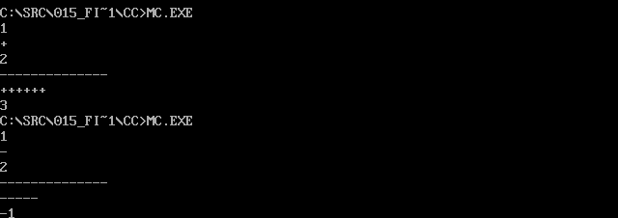
  + 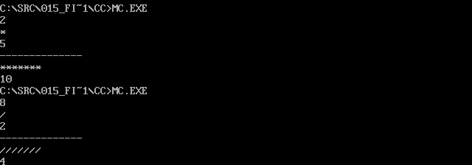

思考:此时的开发工具cc支持了一种什么样的开发模式？

分模块整合后运行